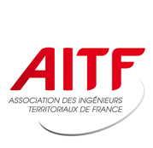 | 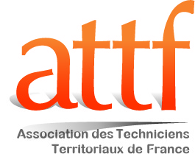 | 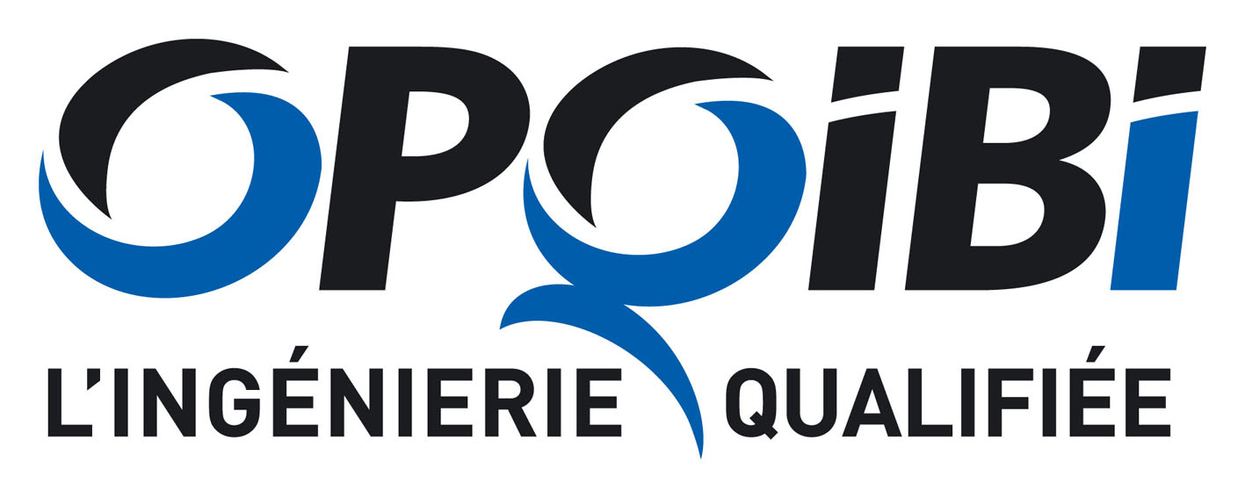 | 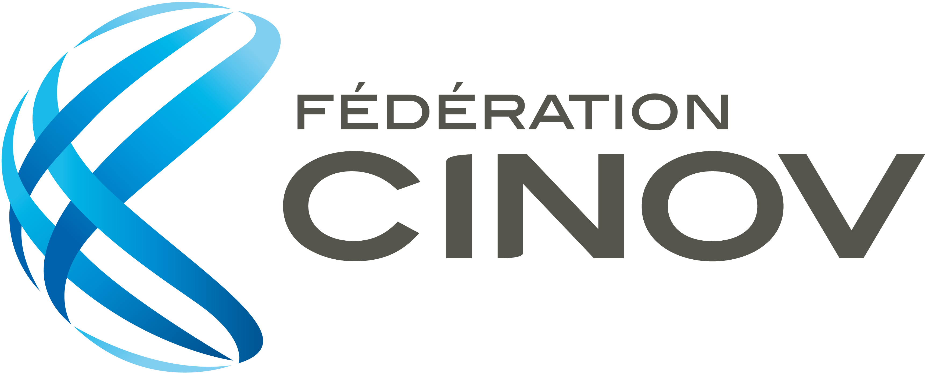 | 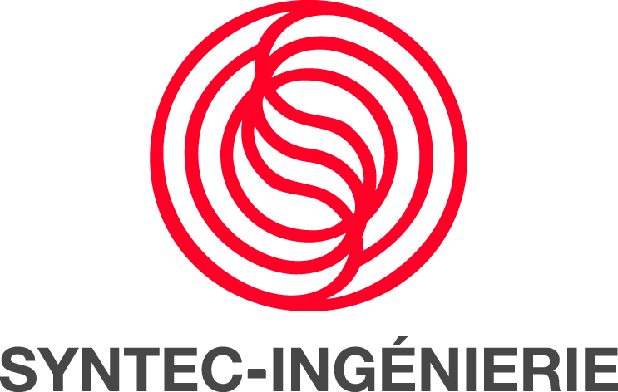

Réunion d’information mardi 13 décembre 2016 à 17h
à l’Hôtel Mercure Tours Sud
(Allée André Malraux – Parc des Bretonnières – 37300 Joué-lès-Tours)
Accès gratuit

"La qualification OPQIBI :
Quel intérêt pour l'ingénierie et la maîtrise d'ouvrage
(à l’heure des évolutions réglementaires : Code des Marchés Publics 2016, RGE, audits énergétiques, …) ?"

Coupon-réponse

A retourner à l’OPQIBI par mail (opqibi@wanadoo.fr)

ou par fax au 01.42.36.51.90, avant le 8 décembre

Raison Sociale :

Prénom et Nom :

Fonction :

Adresse :

CP et ville :

Tél. : Fax :

E-mail :

- participera à la réunion d’information organisée par l'OPQIBI, mardi 13 décembre 2016 à 17h à l’Hôtel Mercure Tours Sud.

- souhaiterait rencontrer un représentant de l'OPQIBI, pour un entretien individuel, lors de sa présence à l’Hôtel Mercure Tours Sud :
- mardi 13 décembre 2016 à …. h …. (merci d’indiquer une heure entre 14h et 16h30)

- est intéressé(e) par les qualifications OPQIBI et souhaiterait obtenir de plus amples informations à l’occasion d’un contact téléphonique.

- est intéressé(e) par les qualifications attribuées de l’OPQIBI et souhaiterait recevoir un dossier de demande de qualification (gratuit jusqu’au 31 décembre 2016).

